Nama : Ni Luh Putu Ayu Setiawati

Jurusan : Web Programming & Mobile Apps

Nim : 202000910006

Kode Soal : B

1. Diketahui sebuah lintasan balap sepeda berbentuk segitiga siku-siku .
2. Buat Pseudocode dari cara menghitung sisi miring (C) lintasan tersebut.
3. <?php
4. echo "Masukkan Nilai A : ";
5. $nilaiA = trim(fgets(STDIN));
6. echo "Masukkan Nilai B : ";
7. $nilaiB = trim(fgets(STDIN));
8. $sisimiringC = sqrt (($nilaiA*$nilaiA) + ($nilaiB*$nilaiB));
9. echo "Jadi Luas Sisi Miring C : $sisimiringC cm2";
10. ?>
11. Start
12. Deklarasi variable luas (L), alas (a), tinggi (b), sisi miring (c) sekitiga;
13. Masukan nilai alas (a) dan Masukan nilai tinggi (b) segitiga;
14. Proses hitungan sisi miring (c) = sqrl ((nilai a*nilai a) + (nilai b*nilai b));
15. Tampilkan hasil luas sisi miring (c) segitiga;
16. AND
17. Buat Flowchart dari cara menghitug sisi miring (C) lintasan tersebut.

Start

Deklarasi Variabel L, a, b, c

Masukan Nilai a

Masukan Nilai b

Sisi Miring (c) = sqrl ((nilai a*nilai a) + (nilai b*nilai b));

Tampilkan Hasil Luas Sisi Miring (c) Segitiga

AND

1. Sebutkan dan jelaskan jenis-jenis tipe data dan berikan contoh.
2. **Integer**

Integer merupakan jenis tipe data yang dapat didefinisikan sebagai bilangan bulat. Dimana suatu program yang menggunakan tipe data Integer tidak mendukung untuk penggunaan huruf. Contoh : 8, -12, 29, 205 dan lain-lain.

1. **Float**

Tipe data Float seringkali disebut dengan tipe data bilangan real. Pada Integer tidak mengenal karakter pecahan atau decimal, tapi pada tipe data Float bisa dituliskan karakter decimal (berkoma). Dalam tipe data Float juga terdapat tipe data Double yang juga mendukung bilangan berkoma. Contoh : 2,14 atau 1,2.

1. **Char**

Char merupakan tipe data yang biasanya terdiri dari suatu angka, huruf, tanda baca atau bahkan karakter khusus. Dibutuhkan 1 byte atau 8 bit ruang di dalam memori agar dapat menyimpan sebuah karakter. Dalam penulisan karakter menggunakan petik tunggal (‘) diawal dan diakhir. Contoh : ‘a’, ‘z’, ‘1’, ‘2’

1. **String**

String terdiri dari kumpulan karakter dengan panjang tertentu, dan seringkali dianggap sebagai tipe data dasar. Penulisan karakter Streang dalam bahasa pemrogaman juga diawali dan diakhiri dengan kutip ganda (“) dan mengenal penulisan “null” untuk karakter kosong. Contoh : “Hallo”

1. **Array**

Tipe data Array adalah jenis tipe data khusus yang menyimpan sejumlah nilai data (element array) dalam sebuah variable. Pada elemen array yang pertama akan memiliki indeks 0, elemen kedua berindeks 1 dan juga seterusnya. Pada array di PHP kita dapat buat dengan fungsi arrya ( ) dan [ ]. Contoh : Bilangan[1], [“dewi”, 80]

Soal No : 3

Input :

<?php

echo "Masukkan BIlangan : ";

$bil = trim(fgets(STDIN));

for($a=$bil; $a>0; $a--){

    for($l=$bil; $l>=$a; $l--){

        echo "$l";

    } echo "\n";

}

?>

Output Program :

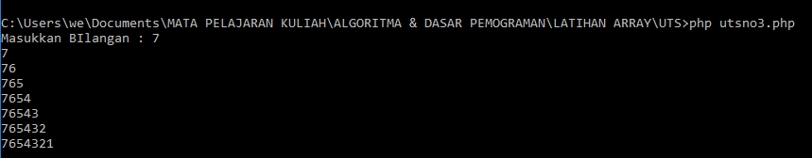

Soal No : 4

1. Jumblah jam kerja adalah nilai inputan user.



1. Standar jam kerja dalam satu minggu dalam 48 jam.

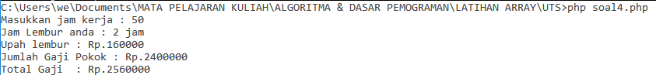

Soal No : 5

<?php

$nilai = [

    ["Susi", 92],

    ["Andi", 80],

    ["Toto", 75],

    ["Made", 65],

    ["Dewi", 60],

];

for($i=0; $i<count($nilai); $i++){

    if($nilai[$i][1] >= 75){

        echo $nilai[$i][0]." Dinyatakan Lulus\n";

    } else if($nilai[$i][1] >= 65){

        echo $nilai[$i][0]." Dinyatakan Remidial\n";

    } else {

        echo $nilai[$i][0]." Dinyatakan Tidak Lulus\n";

    }

}

?>

Output Program :

